La implementación del concepto de “Especificación de caso de uso“ para este proyecto adopta una visión extendida donde este instrumento opera como una unidad documental funcional que permite comprender y desarrollar algunos de los aspectos que el sistema debe poseer. Se generará una especificación de caso de uso por cada funcionalidad del sistema que se desee describir en el proyecto.

En esta especificación se incluyen los siguientes ítems (los que poseen asterisco dan comienzo a una nueva carilla):

*Carátula (Incluye nombre del caso de uso y código de la especificación).

*Historial de revisión de la especificación.

*Objetivo.

Precondiciones.

Poscondiciones.

Eventos disparadores del caso de uso.

Puntos de extensión y condiciones.

*Gráfico del caso de uso.

*Descripción analítica del caso de uso (Flujo normal / Flujo alternativo).

*Diagrama de flujo (solo si el algoritmo es complejo y complementa la descripción analítica).

*Diagrama de clase (Con las clases afectadas).

*Diagrama de secuencia (Con los objetos afectados por esta especificación).

*DER (con las entidades afectadas por esta especificación).

Los proyectos como base predeterminada poseen las siguientes funcionalidades con sus respectivas especificaciones de caso de uso:

## 02 Gestión Turno Solicitado: Buscar Turnos concretados para fechas futuras

## Historial de Revisión

|  |  |  |
| --- | --- | --- |
| Versión | Autor | Descripción |
| 1 | Rodrigo Ramos | Buscar Turnos Del Cliente del dia de la fecha |

## Objetivo

EL objetivo es el de Buscar Turnos concretados para fechas futuras

## Precondiciones

Turno existente

## Postcondiciones

Se Buscan los Turnos Del Cliente concretados para fechas futuras

## Eventos disparadores del caso de uso.

Deseo de buscar los turnos del cliente concretados para fechas futuras

## Puntos de extensión y condiciones.

Buscar Cliente

# Gráfico del caso de uso.



# Descripción analítica del caso de uso (Flujo normal / Flujo alternativo).

| SCENARIOS |
| --- |
| Basic Path. Basic Path  1. El sistema recibe el DNI  2. el sistema llama al caso de uso  Uses:  Buscar Cliente  3. el sistema llama al caso de uso. Envia el profesional, el servicio (*), la fecha (*) el cliente actual y el estado nro 1  Uses:  buscarturnos  4. el sistema muestra en pantalla los turnos concretados para fechas futuras en un data grid en donde figurara: servicio, fecha, horario de entrada, salida y profesional designado |

# Diagrama de clase

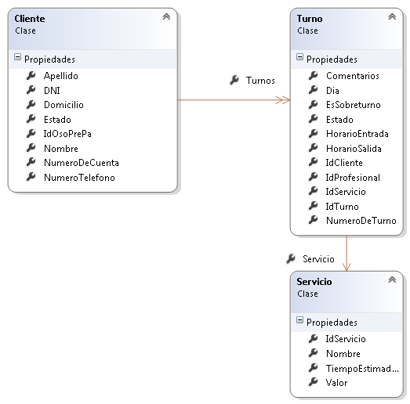

# Diagrama de secuencia



# DER



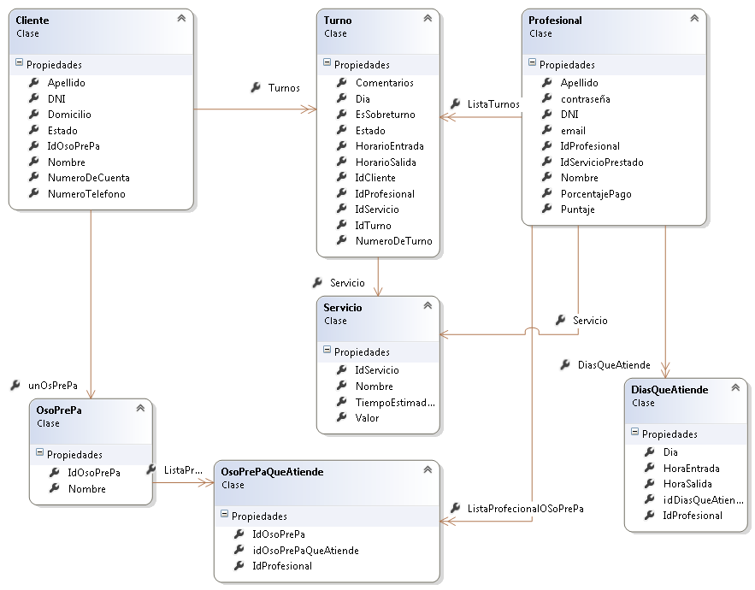

# DER

